Setelah Anda mengisi dengan benar perubahan password kemudian klik simpan perubahan seperti pada Gambar 20 di atas, akan tampil pada layar Anda tampilan seperti pada Gambar 21.
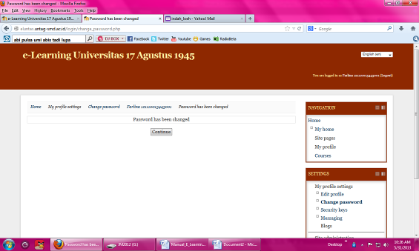
Password telah diubah
Klik lanjut
Gambar 21. Tampilan Perubahan Password
Password sudah berubah, kemudian klik lanjut Anda akan kembali tampilan pada profil awal seperti pada Gambar 22.
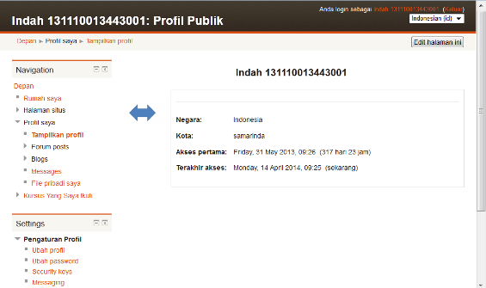
Gambar 22. Tampilan Profil
Setelah Anda merubah password silahkan Anda keluar dan login lagi dengan password yang baru seperti Gambar 23.
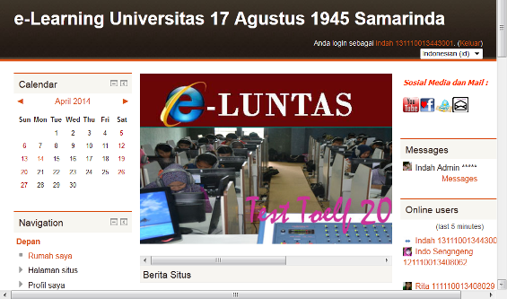
Klik keluar
Gambar 23. Tampilan keluar atau logout
Setelah Anda keluar/logout coba Anda login dengan password baru Anda seperti Gambar 24 dan Gambar 25.
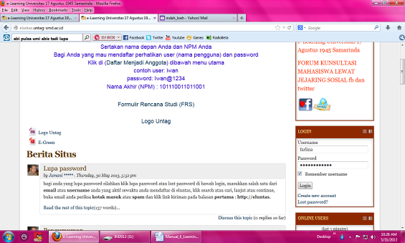
Masukkan user
Password baru
Gambar 24. Tampilan masuk ke login baru
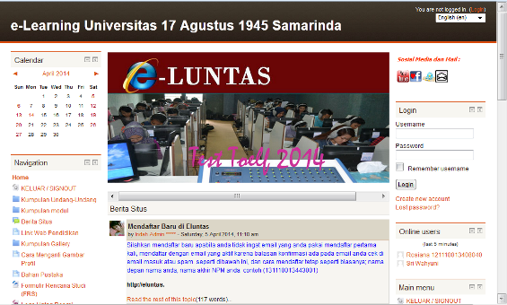
Password baru
Klik login
Gambar 25. Tampilan isi Password baru
Anda login dengan password baru seperti tampilan Gambar 26 dengan tanda, Anda login sebagai Iin Farlina 101110011011002 atau sesuai dengan nama Anda dan NPM Anda.
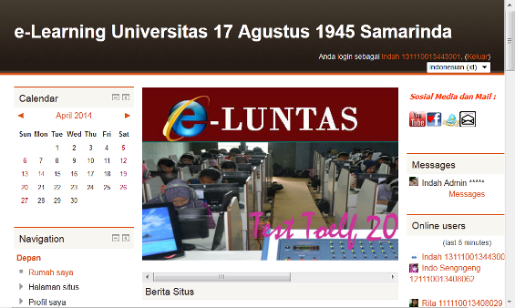
Anda berhasil login dengan password baru
Gambar 26. Tampilan Anda Login dengan password baru

  - Ubah profil
Apabila Anda ingin merubah profil dan merubah password, maupun foto Anda tinggal klik pada pojok atas pada tampilan seperti Gambar 27.
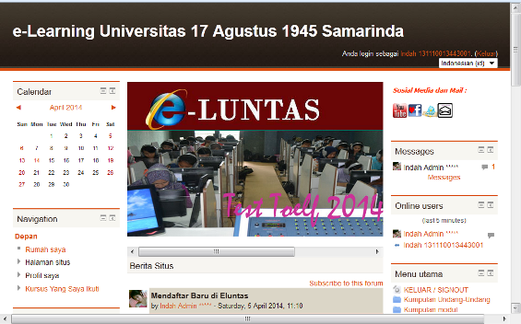
Klik nama Anda
Gambar 27. Tampilan Awal Masuk Ke Profil
Setelah Anda klik pada nama Anda pada layar akan tampil menu profil, ubah profil seperti pada Gambar 28.
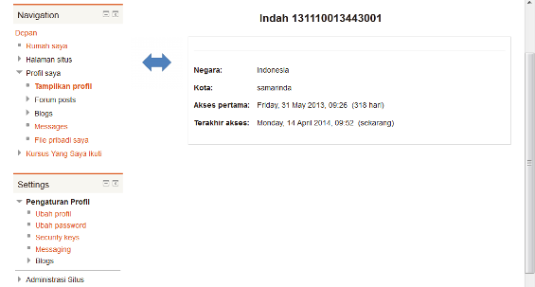
Klik pada, profil atau Ubah profil
Gambar 28. Tampilan Menu Ubah Profil
Selanjutnya klik ubah profil akan terlihat tampilan seperti pada Gambar 29. Pada gambar di bawah ini Anda bisa mengupload foto Anda, merubah nama, membetulkan NPM apabila ada kesalahan, NPM tanpa titik dan spasi.
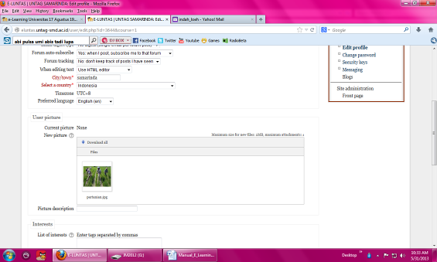
Upload foto Anda dengan mengklik add
Gambar 29. Tampilan Ubah Profil
  - Merubah Chatting
Untuk merubah chatting supaya berbunyi pada saat menerima sms pada waktu online Anda klik pada massages, seperti pada Gambar 30.
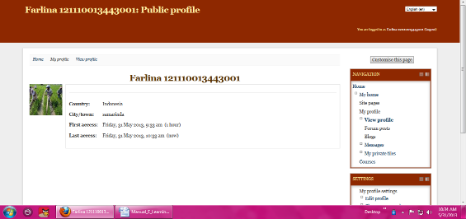
Klik messages
Gambar 30. Tampilan Merubah Chatting
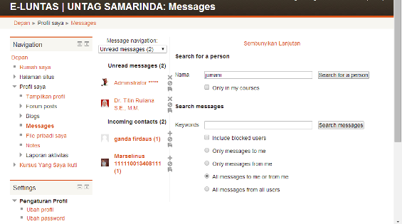
Search people
Gambar 31. Tampilan search people and messages
Setelah klik akan seperti tampilan pada Ga.mbar 31. Setelah klik pada menu pilihan search people and messages, kemudian Anda klik recent comversations untuk melihat memory chattings. Lihat gambar 33.
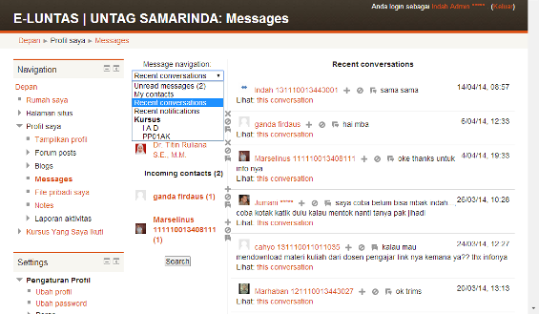
Gambar 33. Tampilan menu recent conversations
Kemudian kembali ke menu utama untuk melanjutkan aktifitas berikutnya back atau kembali dengan klik tanda panah, seperti pada Gambar 34.
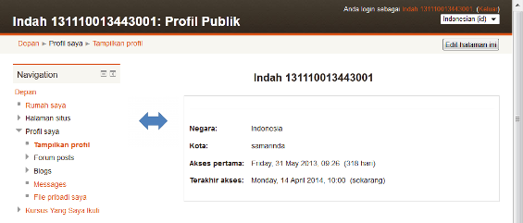
navigation
Gambar 34. Tampilan Navigation Profil

Kembali ke home
( depan )
Gambar 35. Tampilan Menu Profil
Kemudian setelah selesai Anda bisa kembali ke menu utama dengan klik keluar pada pojok kanan atas seperti pada Gambar 36.

